MỤC LỤC
LỜI MỞ ĐẦU 2
NHẬN XÉT CỦA MENTOR 3
Chương 1 – Giới thiệu 4
Chương 2 – Phân tích và xác định yêu cầu 5
Chương 3 – Thiết kế kiến trúc và tổ chức CODE 6
Chương 4 – Thiết kế cơ sở dữ liệu 7
Chương 5 – Thiết kế giao diện 8
Chương 6 - Kiểm thử 9
Kiểm thử đơn vị 9
Kiểm thử hệ thống 9
Chương 7 – Hướng dẫn cài đặt và sử dụng 10
Hướng dẫn cài đặt 10
Hướng dẫn sử dụng 10
KẾT LUẬN 11
Kết quả đạt được 11
Hướng phát triển 11
PHỤ LỤC 12
TÀI LIỆU THAM KHẢO 13

LỜI MỞ ĐẦU

NHẬN XÉT CỦA MENTOR
………………………………………………………………………………………………………………………………………………………………………………………………………………………………………………………………………………………………………………………………………………………………………………………………………………………………………………………………………………………………………………………………………………………………………………………………………………………………………………………………………………………………………………………………………………………………………………………………………………………………………………………………………………………………………………………………………………………………………………………………………………………………………………………………………………………………………………………………………………………………………………………………………………………………………………………………………………………………………………………………………………………………………………………………………………………………………………………………………………………………………………………………………………………………………………………………………………………………………………………………………………………………………………………………………………………………………………………………………………………………………………………………………………………………………………………………………………………………………………………………………………………………………………………………………………………………………………………………………………………………………………………………………………………………………………………………………………………………………………………………………………………………………………………………………………………………………………………………………………………………………………………………………………………………………………………………………………………………………………………………………………………………………………………………………………………………………………………………………………………………………………………………………………………………………………………………………………………………………………………………………………………………………………………………………………………………………………………………………………………………………………………………………

Chương 1 – Giới thiệu
Hệ thống quản lý thư viện là một ứng dụng trực tuyến giúp thư viện tự động hóa các quy trình quản lý sách, tài khoản người dùng, và theo dõi việc mượn/trả sách. Hệ thống này phù hợp cho cả thư viện mới và cũ, đặc biệt hữu ích cho các cơ sở giáo dục cần cập nhật nội dung thường xuyên.

Hệ thống quản lý thư viện về cơ bản là việc cập nhật hệ thống thư viện thủ công thành một ứng dụng trên Internet để người dùng có thể biết chi tiết tài khoản của mình, các đầu sách sẵn có và giới hạn cho mượn tối đa.
Dự án được thiết kế dành riêng cho thủ thư và người dùng thư viện. Sản phẩm sẽ hoạt động dưới dạng một giao diện người dùng hoàn chỉnh dành cho quy trình quản lý thư viện và dành cho người dùng thông thường sử dụng thư viện. Bất kỳ thư viện mới hay cũ đều có thể sử dụng hệ thống này để quản lý sách, việc cho mượn sách, thêm sách mới và quản lý sách. Hệ thống này đặc biệt hữu ích với các cơ sở giáo dục cần cập nhật nội dung theo yêu cầu.

Chương 2 – Phân tích và xác định yêu cầu

2.1. Nhóm Người Dùng và Chức Năng Yêu Cầu
- Thủ thư
- Xử lý yêu cầu mượn sách từ thành viên.
- Quản lý các thể loại sách
- Quản lý danh mục sách theo thể loại.
- Xử lý yêu cầu trả sách từ thành viên.
- Thêm,( xóa) sách trong hệ thống.
- Chỉnh sửa sách trong hệ thống.
- Xem danh sách sách đã mượn và trả.
- Xuất báo cáo về tình trạng thư viện (sách sẵn có, sách đang mượn, danh sách thành viên, v.v.).

- Thành viên (Sinh viên, Nhân viên trong trường)
- Xem danh sách thể loại sách có sẵn
- Xem danh mục sách theo thể loại
- Tìm kiếm sách
- Đăng ký, đăng nhập vào tài khoản thành viên
- Xem danh sách những cuốn sách đang mượn
- Yêu cầu mượn sách
- Xem lịch sử mượn sách
- Yêu cầu trả sách
- Nhận thông báo khi sách gần đến hạn trả hoặc quá hạn

2.2. Sơ đồ Use Case

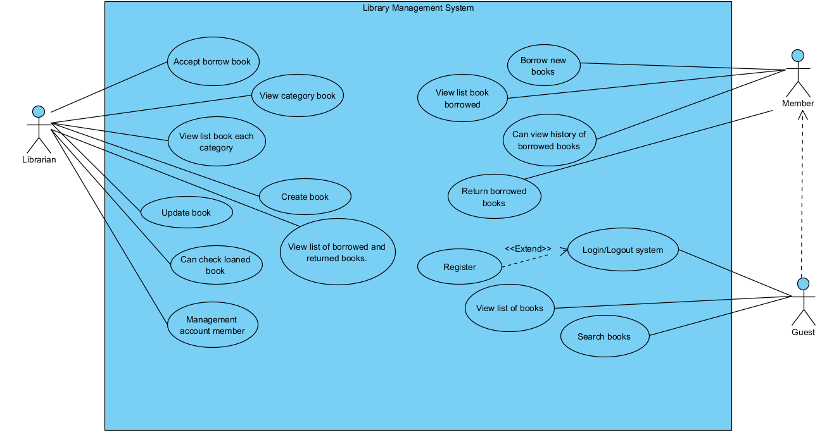

2.3. Mô tả Tác nhân

# | Actor | Description
1 | Thành viên | Có thể đăng nhập vào hệ thống, xem danh mục sách, xem sách có sẵn, xem danh sách sách theo danh mục, tìm kiếm sách cụ thể,sở hữu tài khoản cá nhân và xem thông tin tài khoản cá nhân, xem sách mượn, xem lịch sử mượn và yêu cầu mượn sách mới.
2 | Thủ thư | Có thể đăng nhập vào hệ thống, quản lý việc cho mượn/trả sách, xem danh mục và danh sách có sẵn, thêm/ sửa thông tin sách, tạo báo cáo(sách có sẵn, sách đã mượn), trup cập tất cả tài khoản thành viên, tính toán/quản lý tiền phạt, cập nhật trạng thái tài khoản thành viên.
3 | Guest | Có thể xem dách sách các thể loại sách, tìm kiếm sách

2.4. Đặc tả Use Case

# | Code | Name | Brief Description
1 | UC01 | Register Member Account | This use case allows users (students or staff) to register an account in the system. After registration, they can access available library services.
2 | UC02 | Login to Member Account | This use case allows registered users to log in to the system using their credentials (username and password). Only authenticated users can access the full features of the system.
3 | UC03 | Search for Books | This use case allows users to search for books based on various criteria like title, author, genre, or keyword. The search results display available books in the library.
4 | UC04 | View Catalog of Books by Genre | Users can view the catalog of books available in different categories or genres. This helps users navigate through the available books efficiently.
5 | UC05 | Request to Borrow Books | This use case allows users to request the borrowing of books from the library. The request will be processed by the librarian or system.
6 | UC06 | View Borrowed Books List | This use case enables users to view a list of books they have borrowed, including information on due dates and status.
7 | UC07 | Request to Return Books | This use case allows users to request to return a book they borrowed from the library. It updates the library's records.
8 | UC08 | Receive Notification When Books Are Near Due Date | The system sends notifications to users when their borrowed books are approaching the due date, reminding them to return the books on time.
9 | UC09 | Add Books to the System | This use case allows librarians to add new books to the library’s catalog, including details such as the title, author, genre, and availability.
10 | UC10 | Edit Book Information | This use case enables librarians to update the details of existing books, such as title, author, category, or availability status.
11 | UC11 | Process Book Borrowing Requests from Members | Librarians review and approve or deny borrowing requests from library members based on the availability of the books.
12 | UC12 | Process Book Return Requests from Members | This use case allows librarians to accept the return of borrowed books from members, update the system, and ensure the books are in good condition.
13 | UC13 | Manage Book Categories | Librarians can manage the different categories of books, adding new genres or updating existing ones as needed.
14 | UC14 | View Library Status Report | This use case allows librarians to generate and view reports about the library’s inventory, such as available books, borrowed books, overdue books, and member activity.
15 | UC15 | View Member Borrowing History | This use case allows users to view their borrowing history, including details of all the books they have previously borrowed and returned.
16 | UC16 | Manage Member List | Librarians can view, add, or remove members from the system, ensuring that only authorized users have access to the library services.
17 | UC17 | Manage Member Information | This use case allows librarians to edit and update member information, such as their contact details or borrowing privileges.
18 | UC18 | Export Library Status Report | The system allows librarians to generate detailed reports about the current state of the library, such as available and borrowed books, overdue books, and member activity.

2.5. Các yêu cầu phi chức năng
- Hiệu suất
- Hệ thống đề xuất mà chúng ta phát triển sẽ được sử dụng làm hệ thống hiệu suất chính tương tác với nhân sự sinh viên của trường đại học tại các cơ sở khác nhau của tường. Do đó, dự kiến cơ sở dữ liệu cần có đầy đủ các tính năng theo yêu cầu của trường đại học. Hiệu suất nhanh và chính xác, có thể xử lý đc dữ liệu lớn
- An toàn:
- Cơ sở dữ liệu có thể bị sập bất cứ lúc nào do virus hoặc lỗi hệ điều hành. Do đó, cần phải sao lưu cơ sở dữ liệu để cơ sở dữ liệu không bị mất.
- Bảo mật:
- Hệ thống sẽ sử dụng cơ sở dữ liệu bảo mật
- Người dùng bình thường chỉ có thể đọc thông tin nhưng không thể chỉnh sửa hoặc sửa đổi bất cứ điều gì ngoại trừ thông tin cá nhân và một số thông tin khác.
- Hệ thống sẽ có các loại người dùng khác nhau và mỗi người dùng có các ràng buộc truy cập
- Cần có xác thực người dùng đúng cách
- Không ai có thể hack được mật khẩu của người dùng
- Cần có tài khoản riêng cho quản trị viên và thành viên để không thành viên nào có thể truy cập cơ sở dữ liệu và chỉ quản trị viên mới có quyền cập nhật cơ sở dữ liệu.

Chương 3 – Thiết kế kiến trúc và tổ chức CODE
- Vẽ sơ đồ các thành phần và cách thức tương tác giữa các thành phần.
- Xác định các quy định cần tuân thủ khi viết code
- Trình bày cách tổ chức CODE trong dự án
- Liệt kê các thư viện thirdparty sử dụng trong dự án
- Hoàn thành khi thực hiện Task 3

Chương 4 – Thiết kế cơ sở dữ liệu
- Vẽ lược đồ cơ sở dữ liệu
- Mô tả cấu trúc của các thành phần có trong cơ sở dữ liệu
- Hoàn thành khi thực hiện Task 4

Chương 5 – Thiết kế giao diện
- Giao diện chức năng 1: Quản lý người dùng (Thực hiện ở Task 5)
- Giao diện chức năng 2: Tuỳ vào dự án của học viên (Thực hiện ở Task 6)
- Giao diện chức năng 3: Tuỳ vào dự án của học viên (Thực hiện ở Task 7)
- Giao diện chức năng 4: (*) Tuỳ vào dự án của học viên (Thực hiện ở Task 8)

Chương 6 - Kiểm thử

Kiểm thử đơn vị
- Liệt kê danh sách các lớp và các hàm đã viết unit test (Thực hiện ở Task 7)

Kiểm thử hệ thống
- Test Report chức năng 1 (test case, kết quả thực hiện test case trên chức năng 1): Quản lý người dùng (Thực hiện ở Task 5)
- Test Report chức năng 2 (test case, kết quả thực hiện test case trên chức năng 1): Quản lý người dùng (Thực hiện ở Task 6)
- Test Report chức năng 3 (test case, kết quả thực hiện test case trên chức năng 1): Quản lý người dùng (Thực hiện ở Task 7)
- Test Report chức năng 4 (test case, kết quả thực hiện test case trên chức năng 1): (*) Quản lý người dùng (Thực hiện ở Task 8)

Chương 7 – Hướng dẫn cài đặt và sử dụng

Hướng dẫn cài đặt
- Viết hướng dẫn cài đặt từng bước 1 trên máy tính chỉ có cái đặt hệ điều hành Window 10. (Thực hiện ở Task 9)

Hướng dẫn sử dụng
- Liệt kê danh sách các màn hình đã thực hiện và viết vài dòng hướng dẫn sử dụng (Thực hiện ở Task 9)

KẾT LUẬN

Kết quả đạt được
- Liệt kê kết quả đạt được của dự án (Thực hiện ở Task 9)

Hướng phát triển
- Liệt kê các việc cần làm để cải thiện kết quả trên (Thực hiện ở Task 9)

PHỤ LỤC
- Liệt kê các phần phụ có thể tham khảo thêm

TÀI LIỆU THAM KHẢO
- Liệt kê các tài liệu đã tham khảo để thực hiện dự án này

